TRON.IO

# **SOMMAIRE**

## Membre du groupe

## Notre Projet :

## Ressources:

## Conception du projet :

## Avancement du projet : (ventilation par séance)

# Membres du groupe:

|  |  |
| --- | --- |
| BELLARIVA Bastien (B3 Dev) | BONAL Arthur (B3 Réseau) |
| DANIEL Arthur (B3 Dev) | JOUANJAN Eliot (B3 Dev) |
| HERVIEU Damien (B3 Dev) | POIROT Gabriel (B3 Dev) |

# Notre projet :

Après de nombreuses discussion, nous sommes tombés d’accord sur un thématique : nous voulons créer notre propre jeu relatant l’univers de Tron en restant tout de même dans l’environnement WEB. Pour se faire, nous avons donc décidé de créer un jeu IO à l’image de ce que l’on peut déjà trouver sur internet (slither.io par exemple).

En production, ce jeu sera hébergé sur un serveur NodeJS et accessible depuis un site web.

Dans un premier temps, le jeu sera créé en réseau local. Une fois fonctionnel, nous étudierons et travaillerons sur sa mise en ligne. C’est un jeu multijoueur dans lequel il faudra s’efforcer de détruire ses ennemis et accumuler des points.

Pour cela, chaque joueur contrôlera un objet, une moto très certainement, laissant derrière lui une ligne continue, à durée de vie limitée, lorsqu’il appuie sur la touche « espace ». Lorsqu’un autre joueur touche la ligne d’un ennemi, il est détruit.

Chaque joueur aura un réservoir d’énergie consommée lorsqu’il décide de laisser une trace derrière lui.  
Aussi, des bonus apparaitront au fur et à mesure de la partie (énergie infinie pendant 20 secondes par exemple).

# Ressources :

 

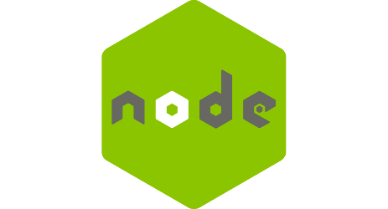 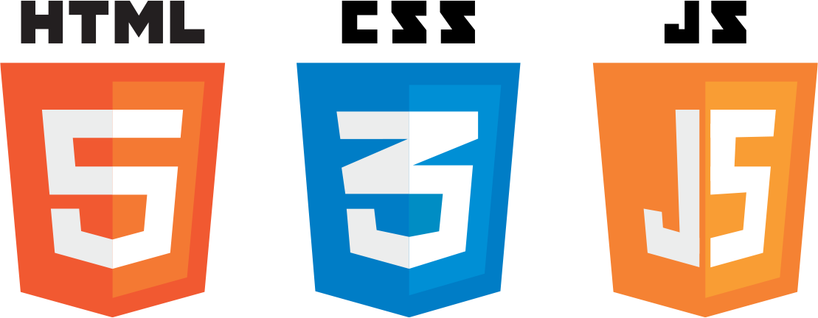

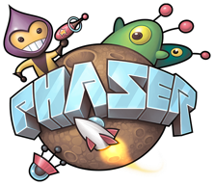  

# Conception du projet :

La conception de ce projet se divise en deux parties bien distinctes, autonome en terme de création mais interdépendante en production.

La partie serveur : il est indispensable d’avoir un serveur NodeJS prêt à accueillir notre jeu. Comme dit précédemment il s’agira dans un premier temps de faire fonctionner le jeu sur un réseau local.  
Il faudra penser, pour de futurs objectifs, à intégrer une base de données.

La partie développement : comme son nom l’indique, il s’agit de développer le jeu, ses fonctionnalités, ses options mais aussi son environnement et son contexte.

# Avancement du projet :

## Séance du 22/11/17

Lors de cette séance, nous avons commencé mettre en place un compte-rendu afin d’assurer le suivi de notre projet de la meilleure des manières. En parallèle, nous avons créé un répository git permettant un partage clair de nos différents fichiers pour que chaque membre du groupe ainsi que le chef de « labo » puissent y avoir accès.

Concernant le projet en lui-même, nous avons crée notre serveur NodeJS ainsi que la page d’accueil de tron.io.

Nous avons aussi pu prendre le temps de nous documenter sur les technologies à utiliser et comment les manipuler. Nous n’avons cependant pas eu le temps d’effectuer les premiers tests qui nous auraient permis de nous aiguiller davantage.

## Séance du 06/12/17

Durant cette séance nous avons continué nos recherches.  
Nous avons pu trouver différentes méthodes pour arriver à produire un jeu IO. Nous avons donc passé la journée à faire une batterie de test afin d’adapter au mieux nos trouvailles en vu de nos besoins.

En parallèle, nous avons configuré le serveur node JS a priori prêt à héberger notre code fonctionnel.

Pour information, afin de tester nos codes, nous avons chacun paramétré un serveur node JS en local sur nos machines.

## Séance du 20/12/17

Durant cette séance, nous avons enfin pu regrouper les différentes fonctionnalités que nous avons pu développer. Très peu marchées entre elles, du coup, l’intégralité de la journée a été consacrée à l’assemblage des « pièces » ainsi qu’a l’adaptation de certaines parties non fonctionnelles une fois intégrées.